В рамках проекта «Киноуроки в школах России» 9.04.2021г. обучающиеся 1«А» класса МБОУ-СОШ №4 г. Клинцы посмотрели Фильм «Стеша». Тема киноурока - «Бережное отношение к природе». Фильм учит бережно относиться к окружающей природе, быть добрыми сердцем. После просмотра данного фильма ребята приступили к обсуждению фильма. Обучающие много говорили об уважительном отношении к животным, о том, что нужно бережно относиться к природе. А также ребята раскрыли главные человеческие качества этого фильма - благородство, доброта. Данный Фильм сопровождается музыкальной композицией под названием: «Всё зависит от нас самих». Ведь действительно, только от нас самих зависит хорошая экология. Первоклассники не смогли остаться равнодушными к увиденному и решили помочь природе. Втулки от туалетной бумаги и фантики разлагаются в почве очень много лет, а значит, загрязняют окружающую среду. Не выбрасывать фантики и втулки, а дать им вторую жизнь, чтобы сделать окружающую среду более чистой. Из фантиков и втулок на уроке технологии они сделали яркие, красочные, полезные поделки, которые могут украсить любой интерьер.

**Этапы работы детей:**

**1. Подготовительный этап.**

Дети в течение недели активно собирали фантики от конфет и втулки от туалетной бумаги.

Для мотивации деятельности выполнен показ примеров работ из собранных материалов.

**2.Организация деятельности.**

1)Подготовка рабочего места.

2) Составление эскиза композиции.

3)Последовательность выполнения работы.

**3. Основной. Осуществление деятельности.**

Изготовление поделок.

**4.Выставка. Фотоотчёт.**

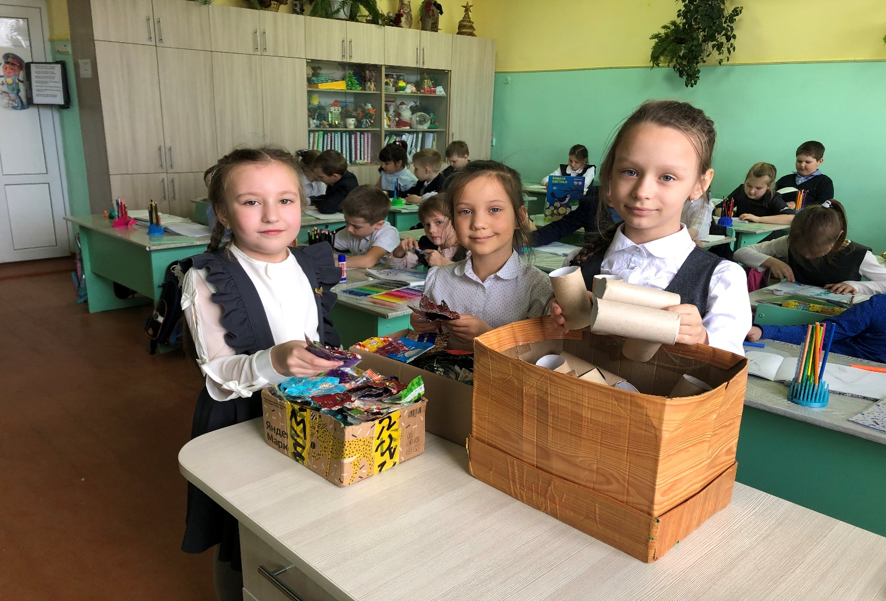

**Сбор фантиков и втулок от туалетной бумаги.**

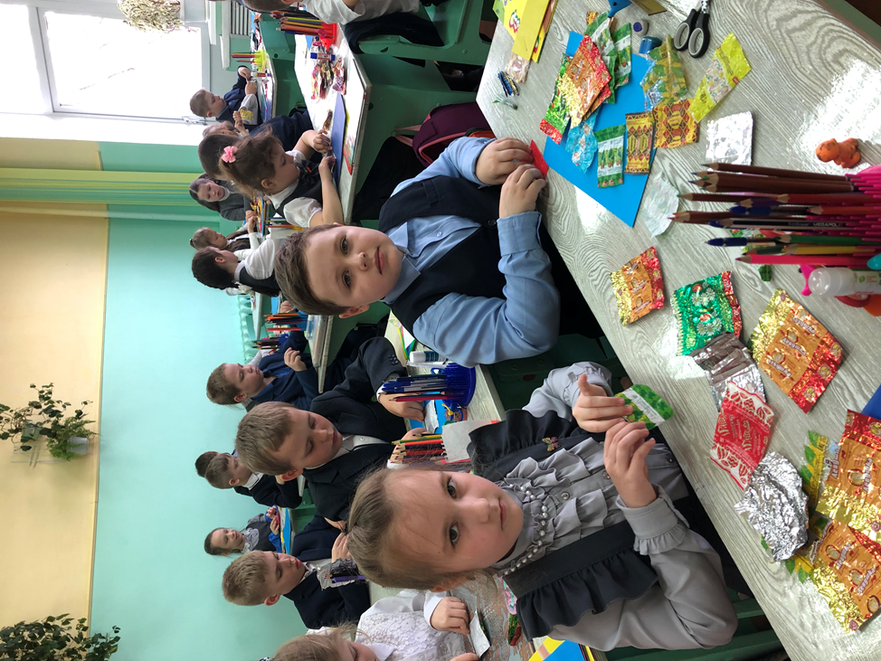

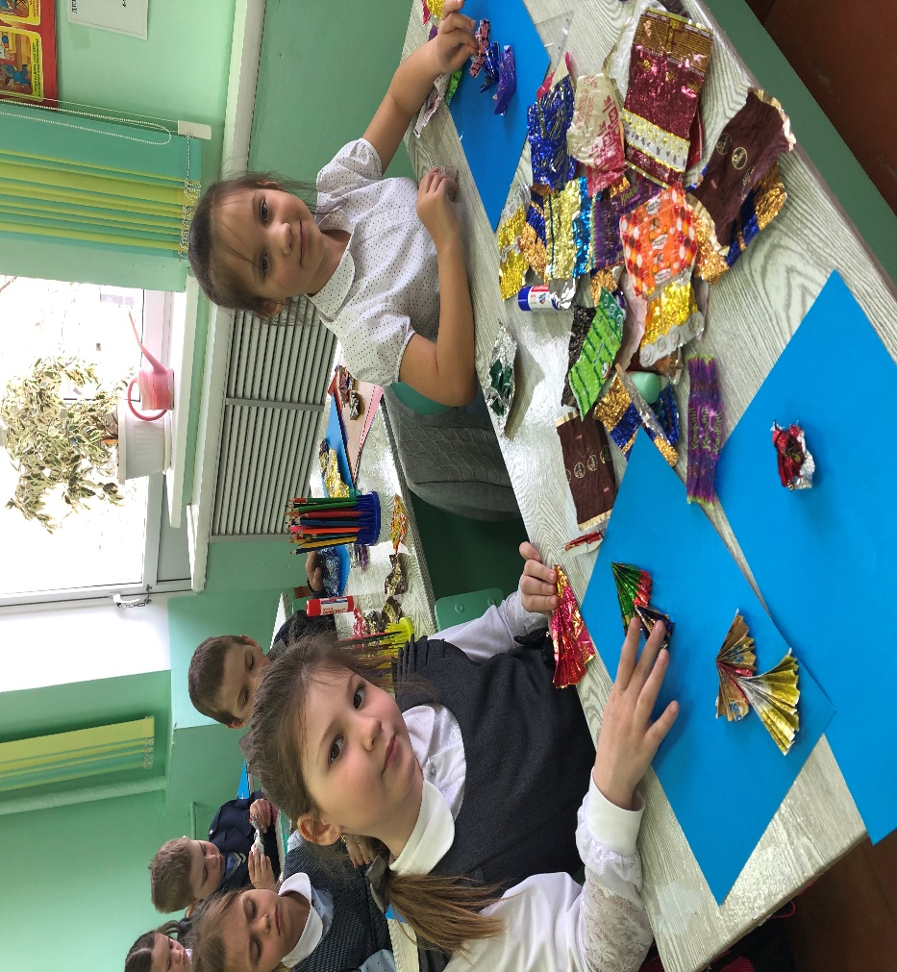

**Изготовление аппликации «Рыбки из фантиков».**

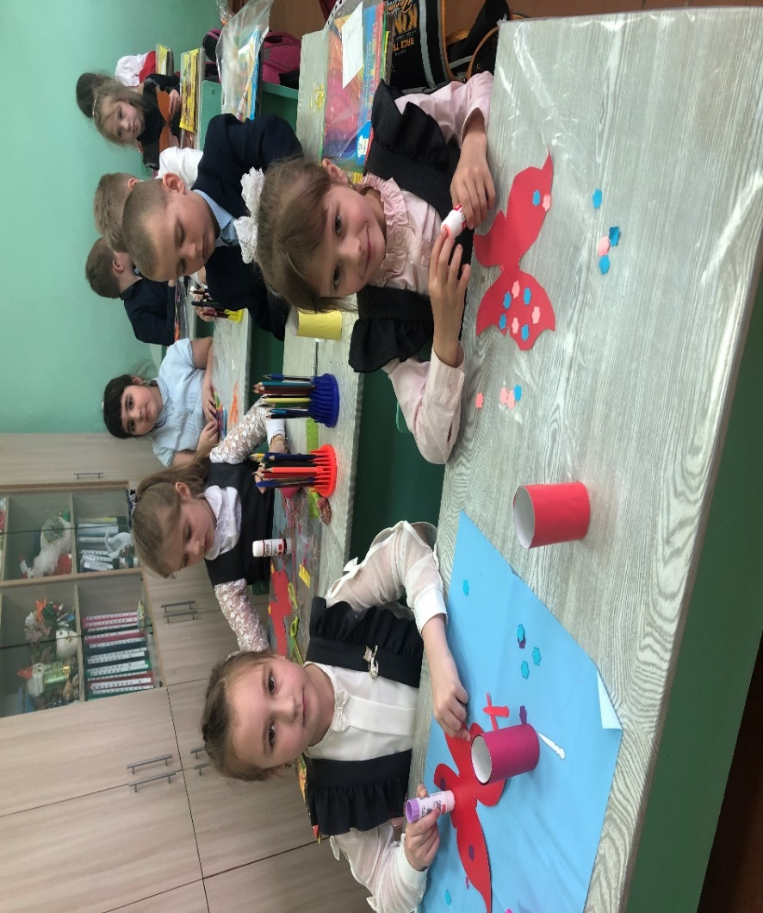

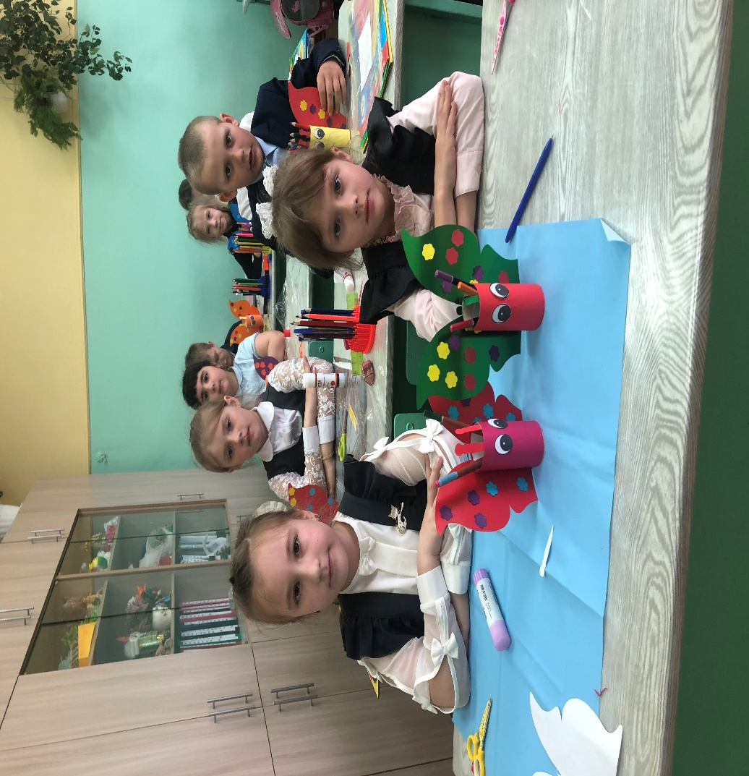

**Изготовление подставки для карандашей из втулок от туалетной бумаги.**

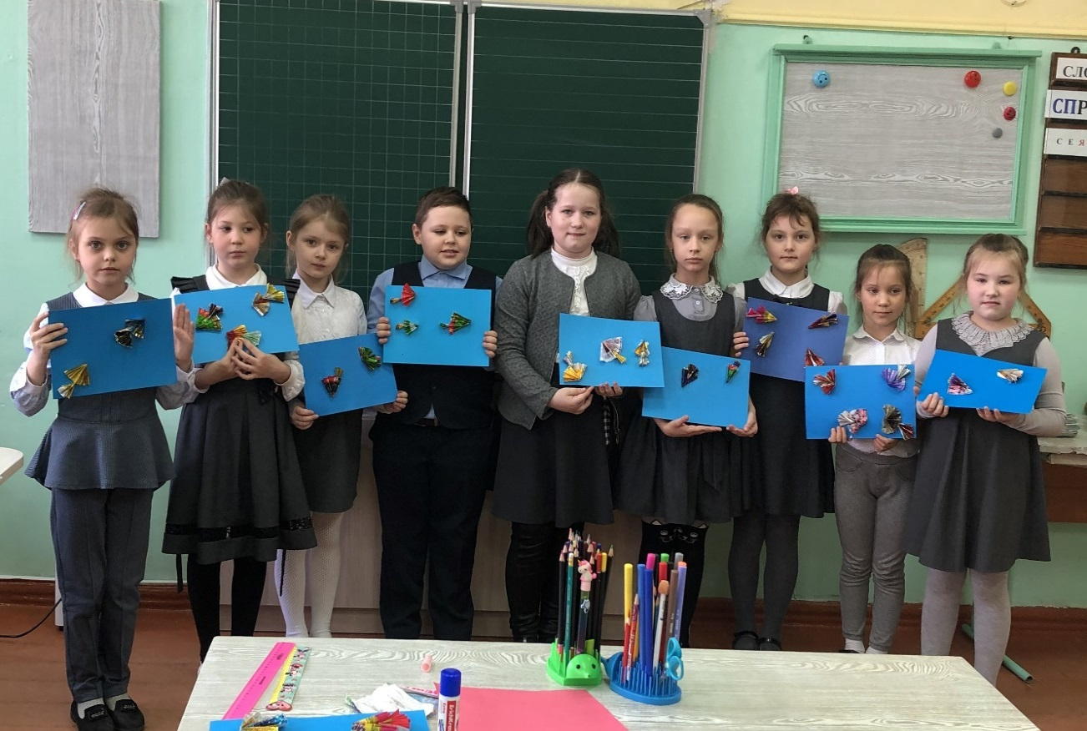

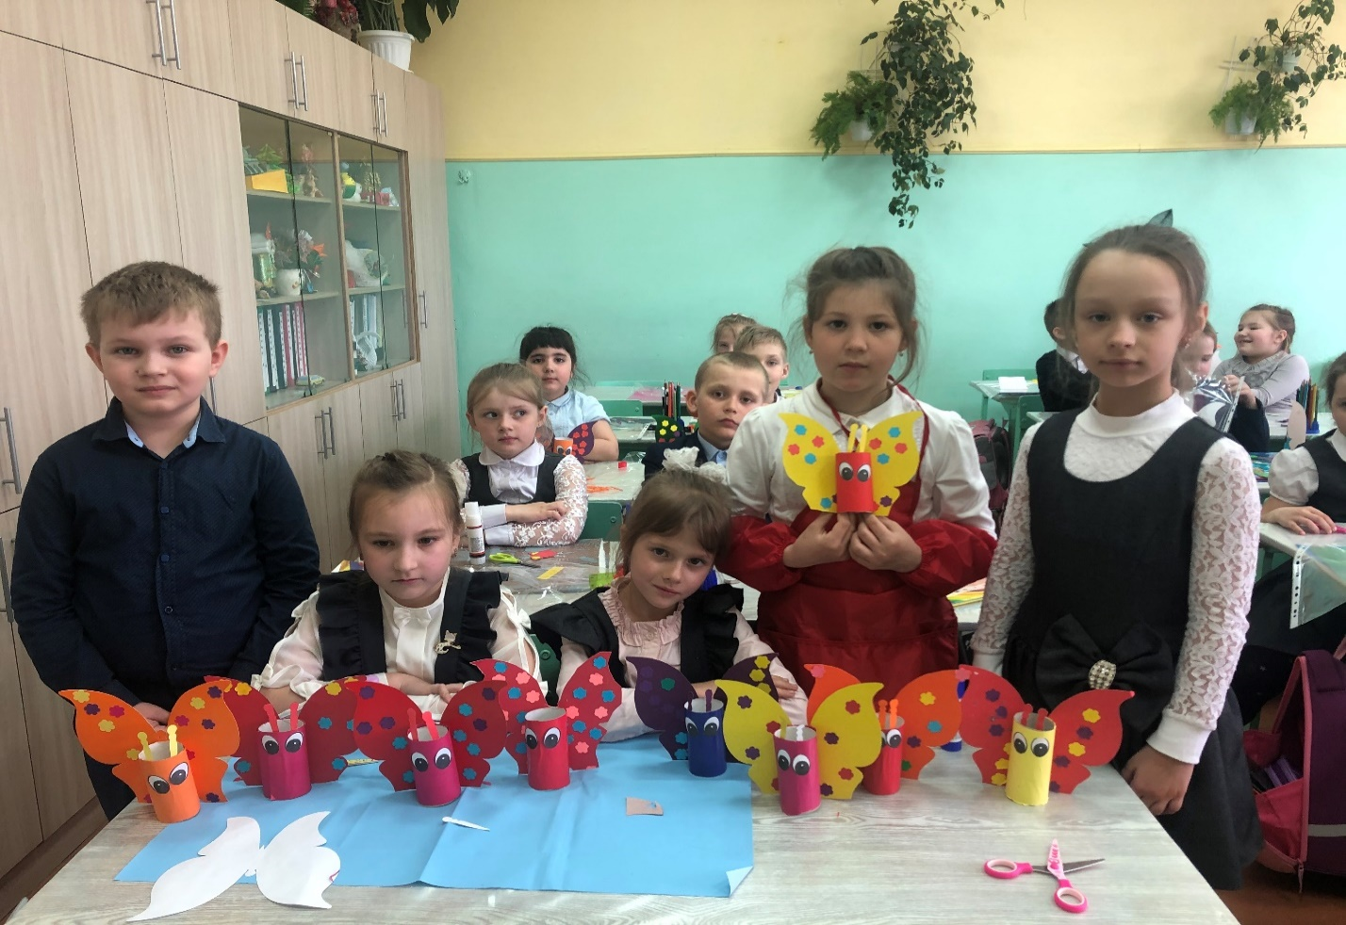

**Вот такие полезные вещи можно легко сделать своими руками из бросового материала!**

**Природа наш дом! Мусор не нужен в нём!**